**Evidencia 22/6/2021 (día 1 semana 9)**

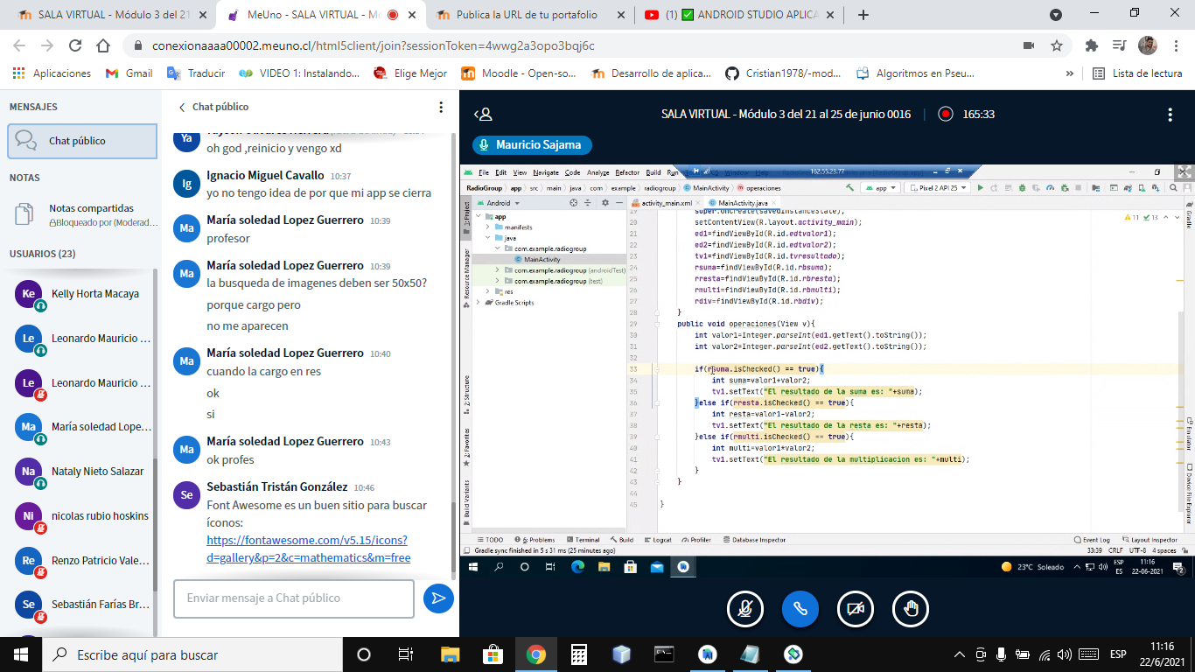

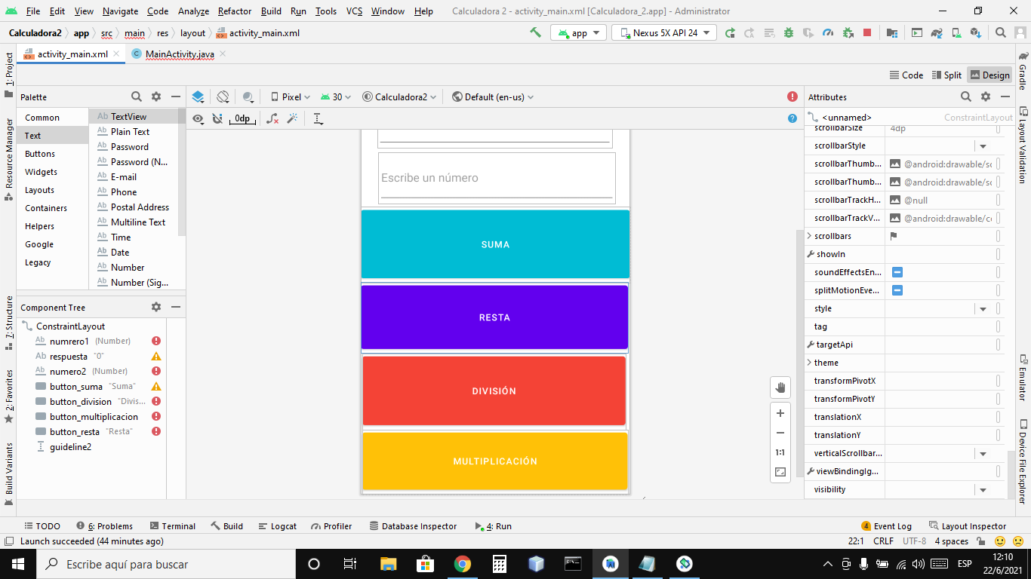



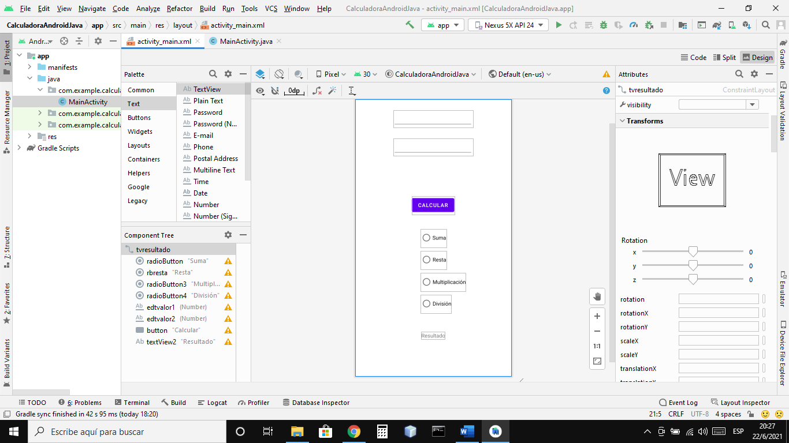

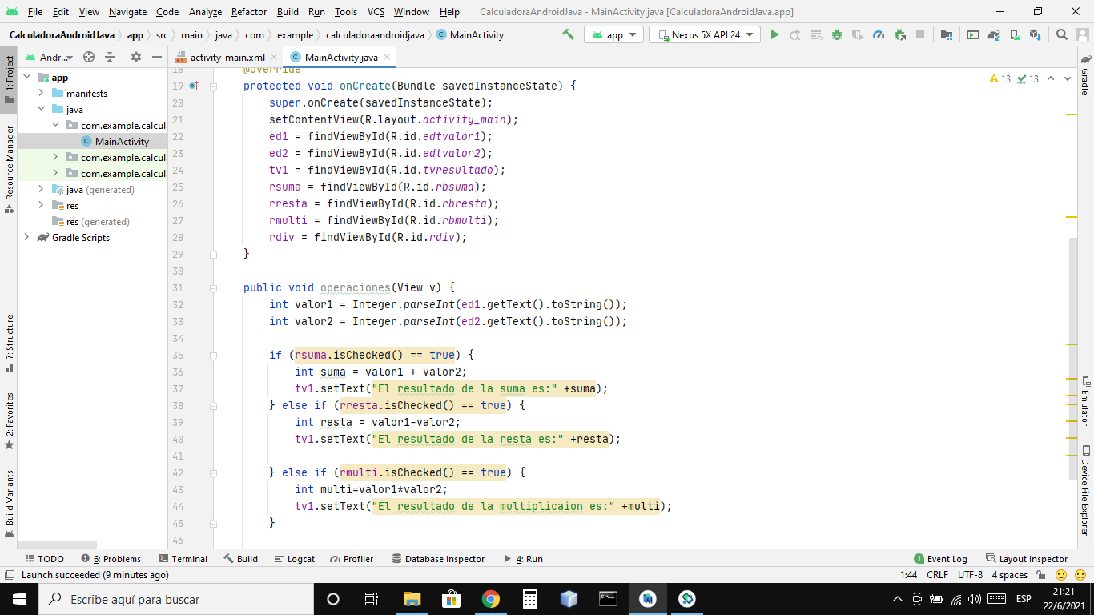

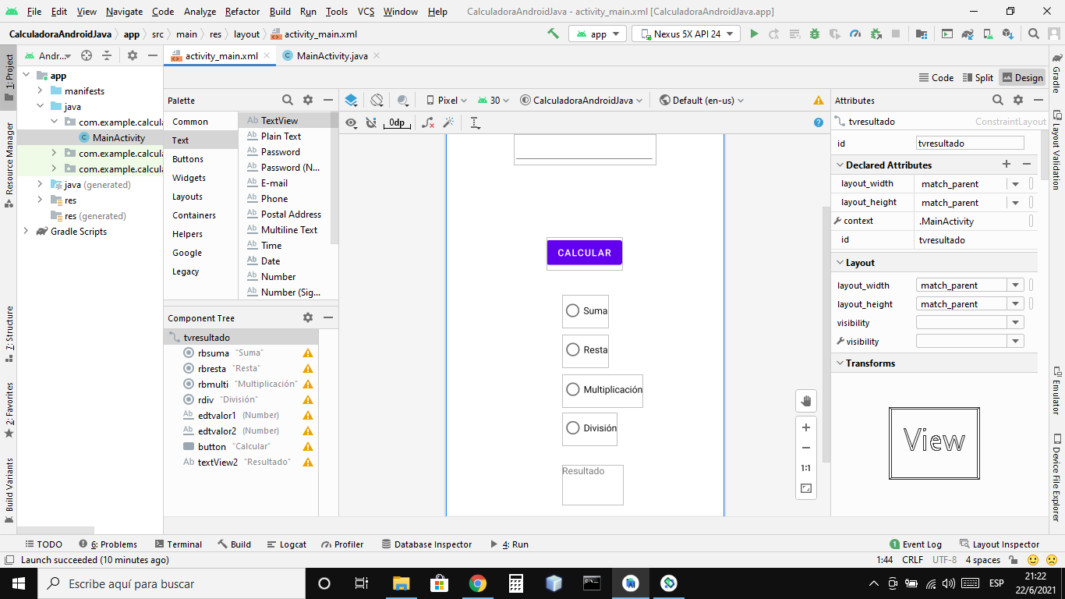

Reflexión: Este modulo que trata sobre programar aplicaciones, me tiene muy entusiasmado, pensé que era mas complicado el sistema de crear los gráficos en Android, pero me he dado cuenta con los ejemplos de calculadora, que no es tan complicado como pensaba, el profesor explica muy bien, por eso estoy aprendiendo bastante desde el principio este módulo.